Ni quito ni pongo rey
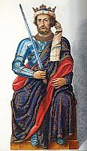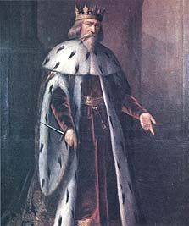
Pedro I y Enrique de Trastamara

Pedro I de Castilla, más conocido como “El Cruel”, fue un rey que se ganó a pulso el apodo con el que pasó a la historia. Educado en el odio a la amante de su padre (Leonor de Guzmán) y a sus hermanastros bastardos, cuando heredó el trono de Castilla decidió que había llegado la hora de vengarse.

Mandó encarcelar a Doña Leonor, quien sería asesinada más tarde, y a continuación se dedicó a ir eliminando a sus hermanastros, matando a seis de ellos. El único superviviente fue Enrique, educado bajo la tutela del conde de Trastámara.

Los dos hermanos se convirtieron en enemigos encarnizados. Como no les faltaban apoyos a ninguno de los dos, comenzaron a librar batallas por toda Castilla en su carrera por el trono, dando lugar a Ia Guerra Civil Castellana. Pedro I tenía el apoyo de los ingleses, comandados por el “Príncipe Negro”. Enrique contaba a su vez con los franceses, entre los que se contaba el no menos famoso Bertrand Du Guesclin (famoso por su valía y por lo feo que era, según las crónicas)

Tras varios combates y reveses para los dos bandos, se produjo un enfrentamiento en el campo de Montiel, del cual salió victorioso el bastardo Enrique. Pedro I se refugió en el castillo de la localidad y allí quedó sitiado. Confiado en la ayuda que Guesclin le había prometido para huir, el rey Pedro I el cruel de Castilla, acudió por la noche a la tienda de aquel.

Cuando Pedro I llegó hasta la tienda de Bertrand, apareció su hermano bastardo espada en ristre y gritando:
- ¿Dónde está ese judío hideputa?
- ¡El hideputa seréis vos, pues yo soy hijo legítimo del buen rey Alfonso! – respondió inmediatamente Don Pedro.
Ante tales saludos es normal que se llegara al enfrentamiento. En la lucha iba ganando Pedro, el cual consiguió situarse sobre Enrique y se disponía a apuñalarlo. Entonces Du Guesclin intervino sujetando al rey por la pierna y haciéndolo girar, momento que aprovechó el bastardo para asestarle una estocada mortal.

Tras la lucha, el caballero francés se justificó con una frase

“Ni quito ni pongo rey, pero ayudo a mi señor”

Con estas palabras introdujo a la casa de Trastámara en la historia. Era el 23 de marzo de 1369. Al cortar la cabeza a Pedro , Enrique de Trastamara se convierte en rey de Castilla.

